B&R製品がRSを通じて入手可能に
ヨーロッパ全域の機械メーカーに向けた、より迅速で簡単なオートメーション技術へのアクセス
ABBのマシンオートメーション部門であるB&Rと、産業顧客向けの高付加価値グローバル製品・サービスソリューションプロバイダであるRSは、B&R製品をRSのオンラインおよびオフラインチャネルを通じて提供する戦略的協力契約を締結しました。これにより、オンラインでの簡便な注文、注文追跡の向上、信頼できる現地サポートが可能になります。このパートナーシップは、B&Rのオートメーション技術へのアクセスを拡大する上で重要な節目であり、まずは主要なヨーロッパ市場で展開され、今後さらに地域を拡大する予定です。
「RSとのパートナーシップは非常に重要であり、B&Rの顧客重視のサービスモデルを補完するものです」と、ABBマシンオートメーション（B&R）チーフセールスオフィサーのSusana Gonzalezは述べています。「B&Rは、B2B市場で最も信頼され、デジタルに優れたディストリビュータの一つと協力することで、機械メーカーやインテグレータがB&Rの技術にこれまで以上に容易にアクセスできるようにし、効率的な調達プロセスと一流のサービスを提供しています。」
RSは、B&Rのオートメーション製品をオンラインおよびオフラインで幅広く提供し、顧客は簡単に製品を閲覧・注文できるほか、RSの強力な物流インフラによる信頼性の高い配送も安心して利用できます。このパートナーシップにより、注文から配送まで顧客がオーダー状況を確認できる完全な注文追跡機能も提供されます。
加えて、RSグループとABBグループとの既存の戦略的関係が強化され、産業オートメーション分野での存在感が広がります。この取り組みは、拡大する産業顧客層に対して、革新性、アクセスの容易さ、信頼性を提供するというRSの使命と一致しています。「この協力によりABBグループとの関係がさらに深まり、B&Rの高度なオートメーションソリューションをヨーロッパ全域の顧客に提供することで、産業オートメーション分野での当社の存在感が強化されます」とRS EMEAプレジデントのPete Malpasは述べています。「RSは、技術的およびアプリケーションサポートを提供しつつ、世界最高の技術へのアクセスを簡便化することで、エンジニアや産業企業がより迅速にイノベーションを実現できるよう支援することに尽力しています。製品、サービス、デジタルソリューションを組み合わせる能力により、地域全体のパートナーシップおよび顧客に真の価値を提供しています。」
RSについて：
RSは、産業顧客向けの高付加価値グローバル製品・サービスソリューションプロバイダであり、顧客が効率的かつ持続可能に運営できるよう支援しています。
36市場で事業を展開し、83万点以上の産業および専門製品を在庫するほか、関連する500万点の製品を2,500以上のサプライヤから調達して提供しています。この幅広い製品群は、顧客が設備やオペレーションの設計・構築・維持管理を行う産業ライフサイクル全体を支援します。同社は効率的な物理的・デジタル・プロセスインフラを活用したサービスモデルにより、顧客体験の向上も実現しています。また、技術主導かつデジタル対応のアプローチを卓越した専門家チームと組み合わせており、最終的には違いを生むのは人材です。
「より良い世界のために驚きを実現する」という当社の目的は、人、地球、利益に対して成果を提供することに注力していることを反映しています。
RSグループ plcはロンドン証券取引所にRS1の銘柄コードで上場しており、2025年3月31日終了年度の売上高は29億4,000万ポンドとなっています。
詳細についてはこちらのウェブサイトをご参照ください：https://uk.rs-online.com/web/

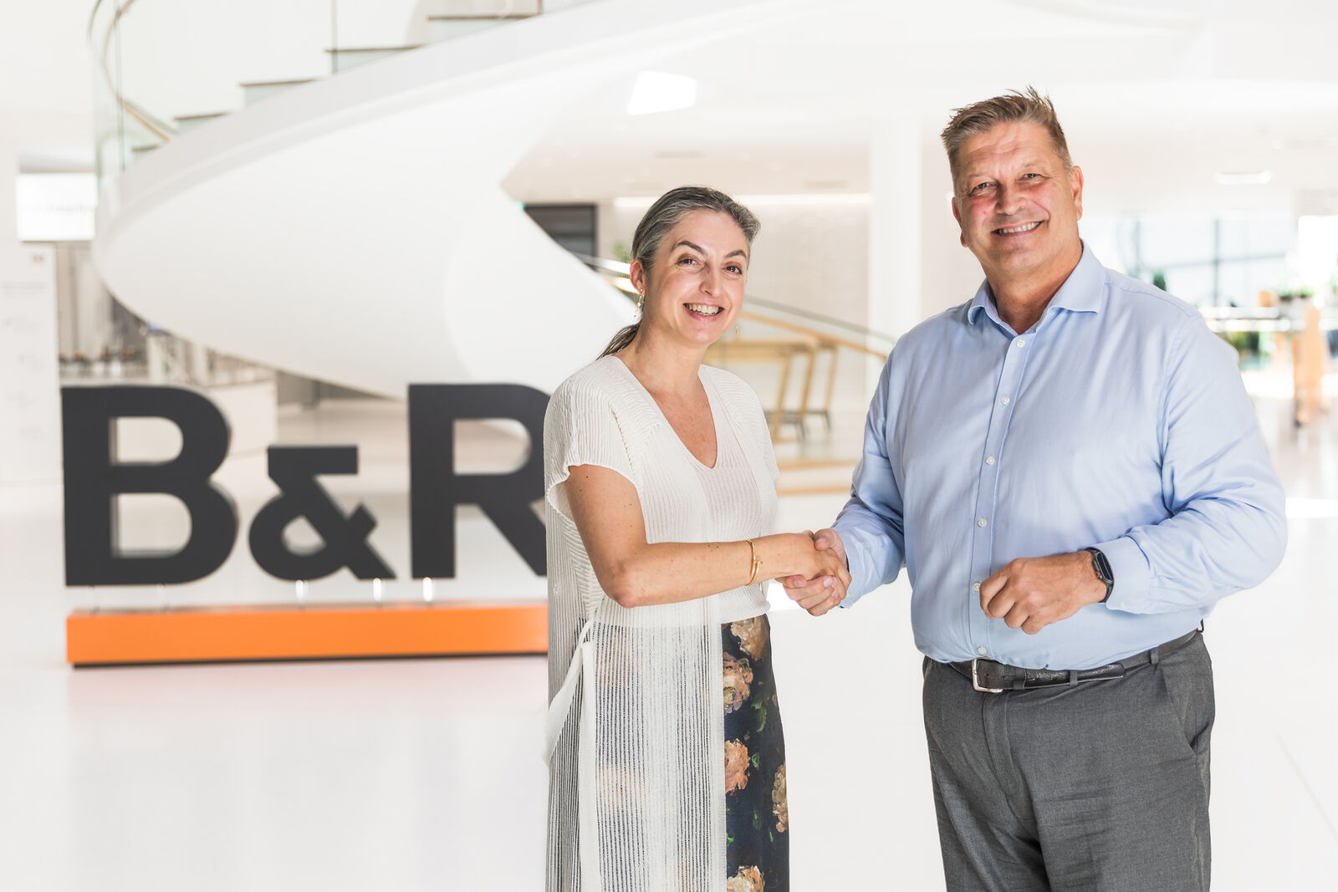
ABBマシンオートメーション（B&R）のチーフセールスオフィサーであるSusana GonzalezとRS EMEAのプレジデントであるPete Malpasは、ヨーロッパ全域の顧客が高度なオートメーション技術により迅速かつ簡単にアクセスできるように設計された戦略的パートナーシップの開始を発表しました。（出典：B&R/Thomas Oberascher)

B&Rについて
ABBグループの一員であるB&Rは、オーストリアに本社を置く産業オートメーションのグローバルリーダーです。 B&Rは、最先端のテクノロジーと先進的なエンジニアリングを組み合わせ、あらゆる産業のお客様に、マシンおよびファクトリーオートメーション、モーションコントロール、HMI、統合型安全技術など、トータルソリューションを提供しています。OPC UA、POWERLINK、openSAFETYなどのIIoT通信規格やAutomation Studioソフトウェアにより、B&Rは常にオートメーションエンジニアリングの未来を再定義しています。よりいっそうの工程簡素化と、お客様の期待を超えたいというコミットメントに支えられ、B&Rは産業オートメーションの最前線を走り続けています。
より詳細な情報については、www.br-automation.com/ja をご覧ください。

